映 画 会

篠原支部初めての映画会を行います！
どなたでも参加いただけますので
みなさん観に来てください♪
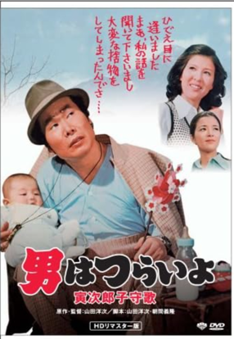
【日程】
日時：9月20日（水）
受付 13時15分～
上映 13時30分
場所：堀切憩い交流館
作品：男はつらいよ
寅次郎子守歌
マドンナ：十朱幸代

ご参加希望の方は、診療所受付かお電話にて
受付ております。当日参加もOKです。
主催：篠原診療所 ☎3697-0765

